 | Evaluering af arbejdet med den pædagogiske læreplan | 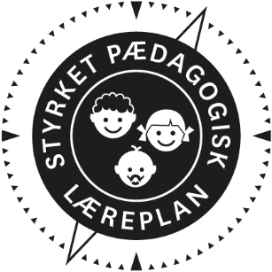
  - Odden daginstitution, herunder Dagplejen og Bakskuld
  - 2023
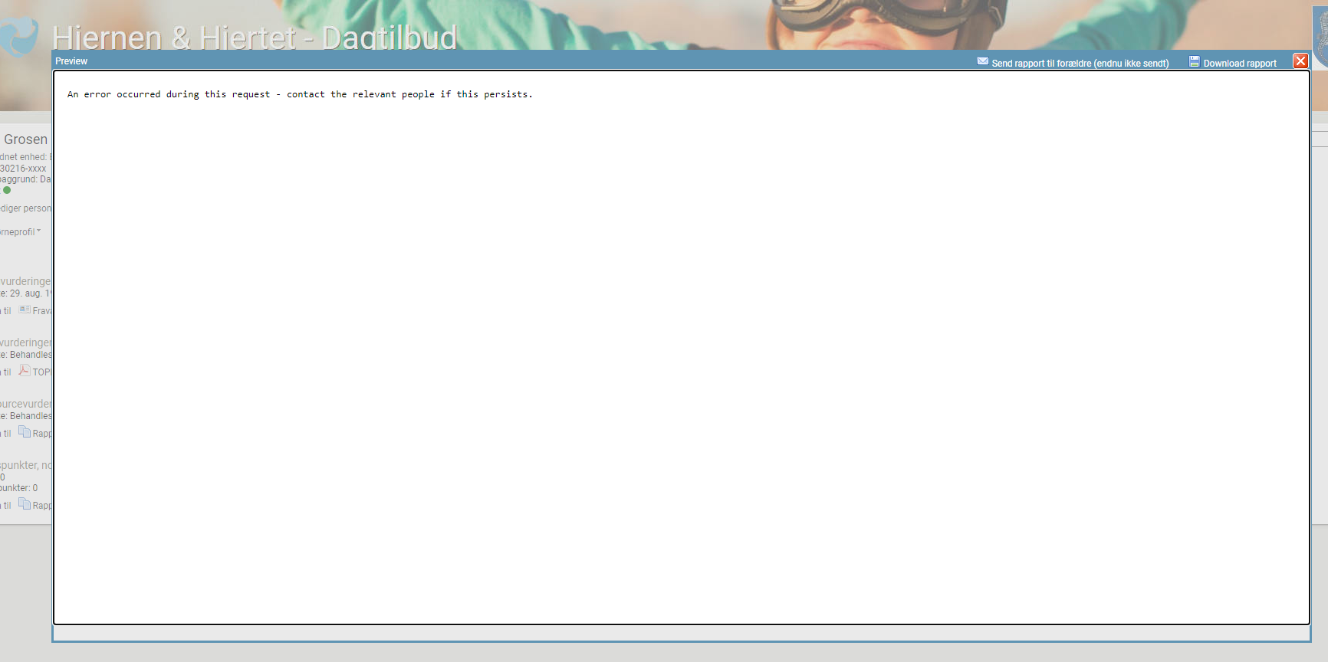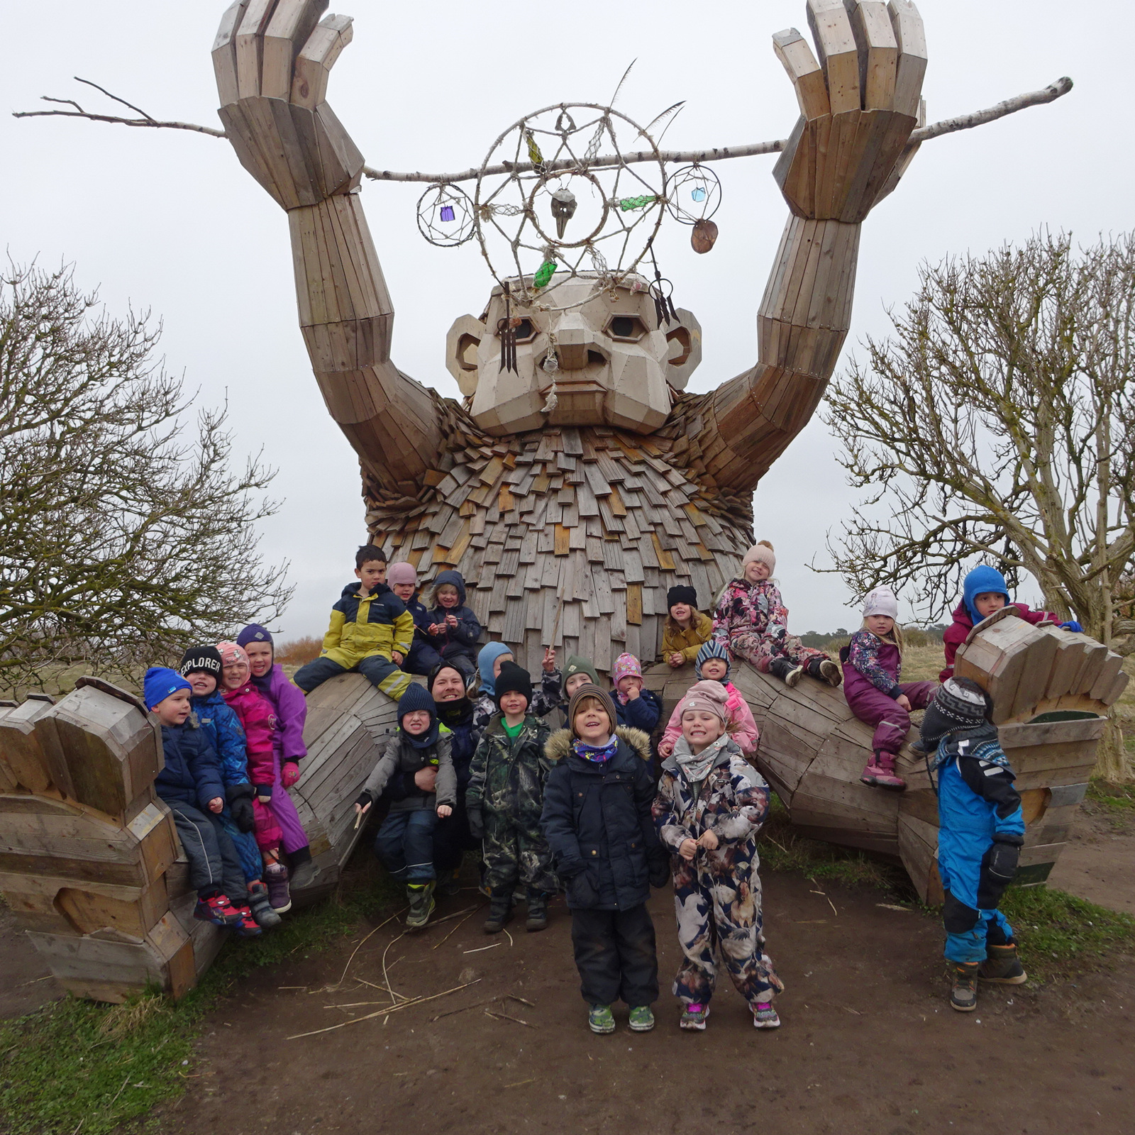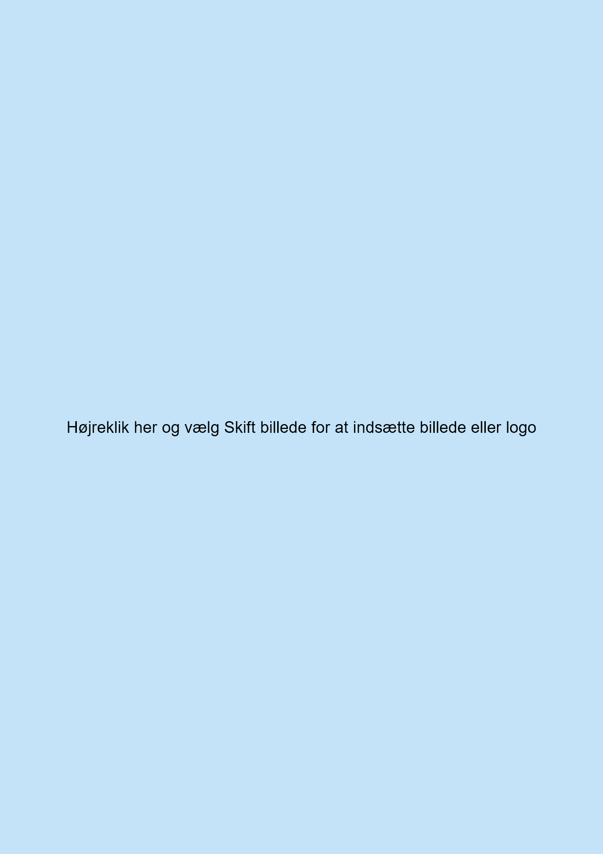

Arbejdet med den pædagogiske læreplan

Hvilke dele af vores pædagogiske læringsmiljø har vi særligt haft fokus på over de sidste 2 år?
I de sidste 2 år, har vi blandt andet arbejdet med, hvordan vi skaber et godt pædagogisk læringsmiljø og gode læringsrum i alle rutinesituationerne, der er i vores hverdag.
Vi har arbejdet videre med KIDS evalueringsmateriale, med fokus på legen. Her har vi specifikt haft fokus på den voksnes rolle i legen. Er der nok voksne initierede rolle lege, hvordan understøtter de voksne børnenes leg. Der er lagt en fast legedag ind i ugeplanen, hvor nye og gamle lege præsenteres.
Vi har haft fokus på modtagelse af børn og forældre om morgenen, der er fuld fokus på børn og forældre når de ankommer til institutionen fra kl. 6:30-9:00 og fokus på at hjælpe i overgangen fra hjemme om morgenen og ind i institutionen. Er der brug for ekstra opmærksomhed, skal man hjælpes i gang med en bog osv.
Hele personalet har været på grundkursus i Fri for Mobberi. Et redskab vi bruger til at mindske drillerier, og lære børnene at være gode venner, takle konflikter, samt styrke børnenes udvikling af empati og fællesskabsfølelsen.
Man kan på stuerne implementerer det i samlinger eller lave temaer ud fra materialet fx børnemassage, ud fra devisen, at den man rører, driller man ikke.
Vi har haft fokus på at få mere musik og rytmik ind i huset. Vi har haft musik/rytmik forløb med en konsulent udefra i et forløb over 10 uger. Hvilket også affødte, at flere fra personalet fik undervisning i, at spille på ukulele, så vi selv kan arbejde videre med at styrke det musiske læringsmiljø.
Vi har fået nye grupperum i forhold til at tilgodese de mindste børnehavebørn og deres introduktion til børnehave livet. De yngste har fået egen indgang på vangled, så det giver bedre mulighed for at lære at være selvhjulpen i forholdt til at klæde sig af og på. Der er mulighed for at blive nede i trygge rammer i starten, og stille og roligt at vænne sig til børnehave livet.
Vi har arbejdet på at blive et hus igen, efter gruppe opdelingen i forhold til Covid-19 restriktionerne.
Vi har fælles pasning og mesterlære mandag og fredag hvor børnene igen har mulighed for at lege på tværs af grupperne.
Vi har haft fokus på forældresamarbejde, inddragelse af forældrene i børnenes hverdag og samarbejde om børnenes læring.
Der har også været arbejdet kontinuerligt med overgange. Hvordan vi skaber de bedste overgange fra vuggestue/dagplejen til børnehaven, og fra børnehaven til skolen.

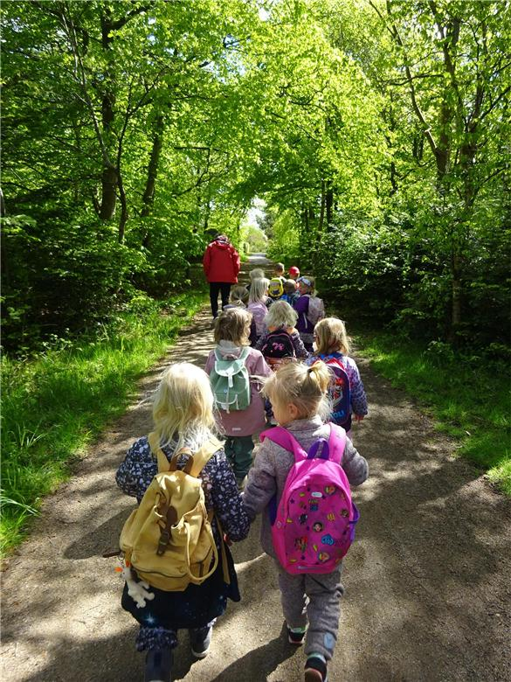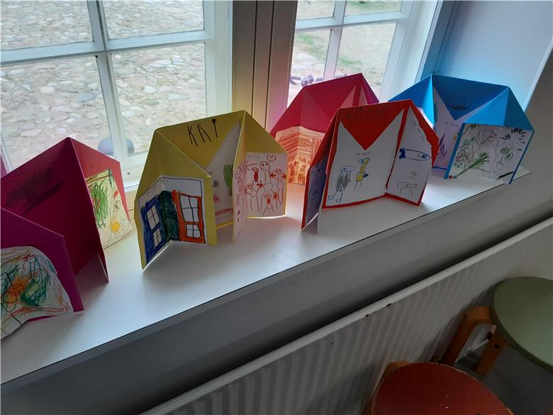

Hvordan har vi organiseret vores evalueringskultur?
Vi arbejder med, at lægge evaluering ind systematisk for at skabe en god evalueringskultur.
Vi bruger EVAs redskaber til selvevaluering, for at komme hele vejen rundt og få de gode drøftelser. Vi skal hele tiden være sikre på, at vi får stillet skarpt på vores pædagogiske praksis.
Evaluering er blevet et fast punkt på vores stuemøder, som vi har hver 14. dag. Vi gennemgår det, som vi er i gang med at evaluere på det givne tidspunkt. Ledelsen har indlagt observationstimer rundt i afdelingerne, hvor der er fokus på kompetence udvikling samt udvikling af læringsmiljøet i forhold til de ting, der arbejdes med.
Der evalueres også på personalemøder, hvor der er tid til at gå fra i grupper og drøfte på tværs af afdelingerne.
Vi tager os god tid til at evaluere på de emner, vi har valgt. Ting tager tid og det er vigtigt at få tingene arbejdet godt igennem, så alle er med i forandringsprocesserne, der naturligt kommer, når man evaluerer på pædagogisk praksis.
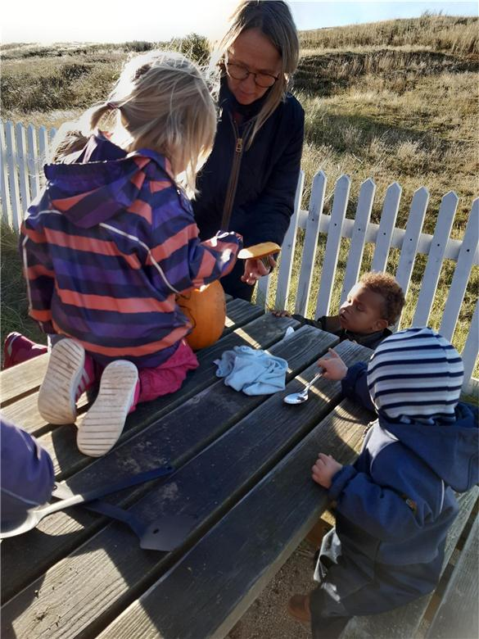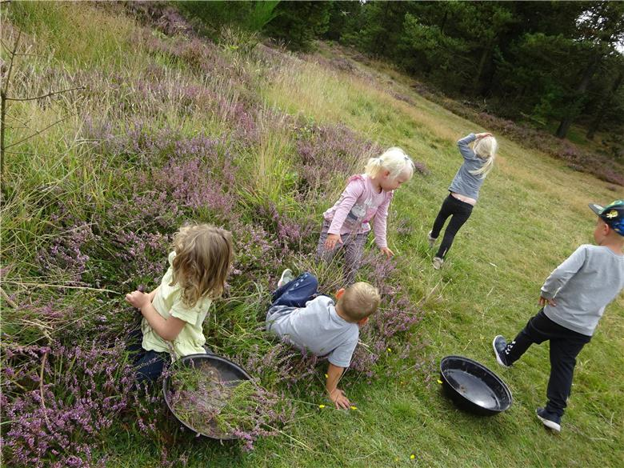

Hvordan har vi arbejdet med vores lokale skriftlige læreplan?
Vi har arbejdet i grupper på vores personalemøder og på afdelingsmøder, hvor personalet har reflekteret og evalueret på pædagogisk praksis i forhold til læreplanen. Derefter er der fremlangt i plenum og lederen har samlet det hele til sidst.

Evaluering og dokumentation af elementer i det pædagogiske læringsmiljø | 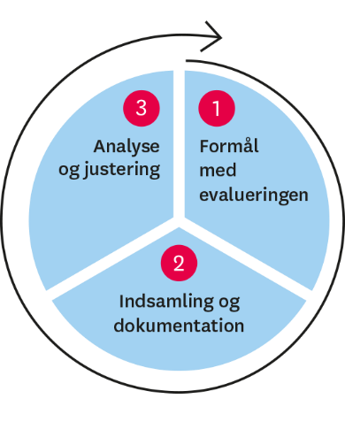

Hvad var formålet med den evaluering, vi gennemførte?
Vi har evalueret og haft særlig fokus på leg og de voksnes deltagelse og rolle i legen, og på børneperspektivet. Vi var nysgerrige på, om de voksne deltager i legen og om der er voksen initierede lege.
Hvordan tilrettelægger vi vores pædagogiske læringsmiljø omkring legen.
Er der muligheder nok for at fordybe sig i legen. Er der læringsrum nok til de forskellige lege og er der materiale/legetøj nok. Indbyder læringsrummene til leg og inspirerer de til udvikling.

Hvilken pædagogisk dokumentation har vi indsamlet i arbejdet med den gennemførte evaluering?
På et personalemøde gik personalet ud i afdelingerne og udfyldte KIDS evaluerings materiale, så vi kunne bliver klogere på egen praksis.
Resultatet blev fremlagt på stuemøderne i afdelingerne.
Resultatet var at vi stadig ikke er helt i mål, i forhold til indsatsen omkring leg, især ikke i forhold til personalets deltagelse i legen.
På et personale møde fik afdelingerne til opgave at lave en skrivelse omkring, hvad netop de, kunne gøre i forhold til, at inddrage sig selv mere i legen.
Alle skrivelser blev samlet og der blev udarbejdet en udviklingsplan i Hjernen og Hjertet.
Ud over det, blev der givet plads i hverdagen til specifikt at kunne gå ind og arbejde med legen.
Alle grupper fik en legedag i ugen.

Hvad lærte vi om sammenhængen mellem vores pædagogiske læringsmiljø og børnenes trivsel, læring, udvikling og dannelse?
Vi blev klogere på, at der kunne arbejdes mere med børneperspektivet og den voksnes rolle i alle vores evalueringer omkring legen.
Vi lærte at vi skal sætte mere fokus på de voksnes roller og positioneringer, der skal skabes mere ro om legen.
Vi fik øje på vigtigheden af at de voksne er forberedte.

Hvilke ændringer og/eller justeringer af praksis gav evalueringen anledning til?
Der blev indført en ugentlig legedag i ugeplanerne for at sikre tid og rum til, at kunne fordybe sig i legen med børnene.
Vi har fået øje på vigtigheden af, at de voksne kender deres roller i forhold til deres positioneringer og forberedelse.
Vi skal løbende være bedre til at optimere legemiljøet.
Resultater af PLV – pædagogisk læringsvurdering udarbejdet af personalet
Hvad siger nedenstående om vores evaluerende praksis
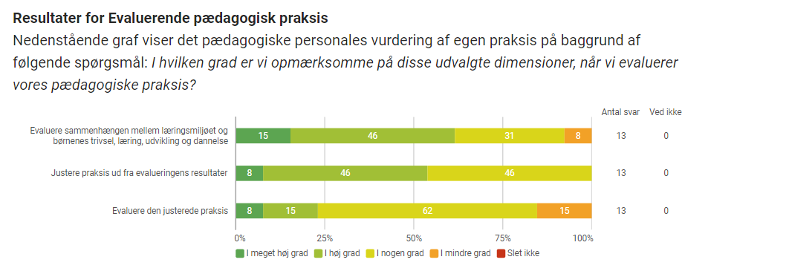

Inddragelse af forældrebestyrelsen

Hvordan har vi inddraget forældrebestyrelsen i evalueringen af den pædagogiske læreplan?
Forældrebestyrelsen er på hvert møde blevet præcenteret for det. der arbejdes med. De har haft mulighed for at komme med ideer og kommentarer.
Der er faste punkter på dagsordnerne til forældrebestyrelsesmøderne, hvor der er bliver talt om det, der arbejdes med i institutionen.

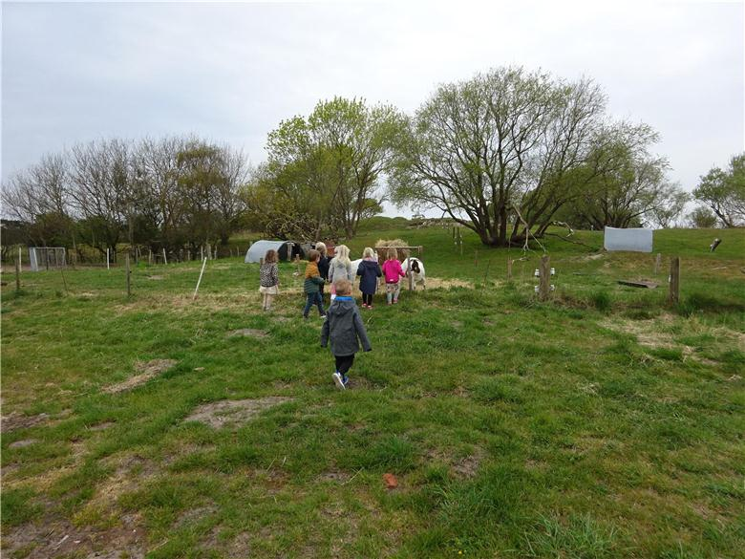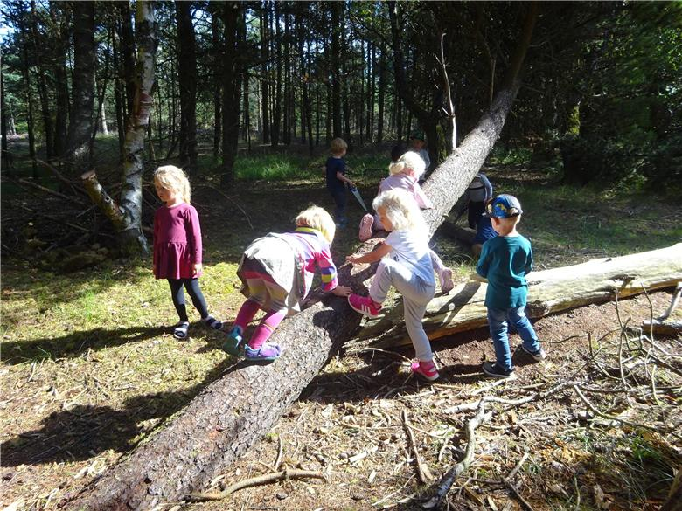

Det fremadrettede arbejde

Hvilke områder af vores pædagogiske læringsmiljø vil vi fremadrettet sætte mere fokus på?
Vi fortsætter med vores fokus på legen og den voksnes rolle.
Fri for Mobberi materialet og implementeringen, vil også være i fokus fremadrettet.
Institutionen er i konstant forandring og vi skal hele tiden kunne omstille os på de børnegrupper, der er og dygtiggøre os med fokus på børneperspektivet.
Vi skal arbejde videre og blive bedre til at skabe de gode læringsmiljøer og læringsrum.

Hvordan vil vi justere organiseringen af vores evalueringskultur?
Vi oplever at evalueringen har understøttet meningsfulde drøftelser, og har frembragt refleksioner vi måske ellers ikke ville have haft.
Vi vil holde fast i den måde, hvorpå vi evaluerer og have mere fokus på struktureret evaluering, og vi vil prøve at udvikle os, og få evaluering implementeret endnu mere i vores hverdag.

Hvordan har eller vil vi på baggrund af denne evaluering ændre og/eller justere vores skriftlige pædagogiske læreplan?
Vi vil fremadrettet ændre og justere i det skriftlige omkring den pædagogiske læreplan, når vi løbende får evalueret de forskellige områder. Der vil også løbende findes områder, hvor der er plads til udvikling. Dette vil også efterfølgende justeres i det skriftlige arbejde.

